TRƯỜNG ĐẠI HỌC SƯ PHẠM THÀNH PHỐ HỒ CHÍ MINH

**KHOA CÔNG NGHỆ THÔNG TIN**

**ĐOÀN HUỲNH THANH TÚ**

**XÂY DỰNG CHƯƠNG TRÌNH MÔ PHỎNG THUẬT TOÁN TÌM KIẾM THEO CHIỀU RỘNG**

**TIỂU LUẬN NGHIÊN CỨU KHOA HỌC**

TP. Hồ Chí Minh – 2023

TRƯỜNG ĐẠI HỌC SƯ PHẠM THÀNH PHỐ HỒ CHÍ MINH

**KHOA CÔNG NGHỆ THÔNG TIN**

ĐOÀN HUỲNH THANH TÚ

**XÂY DỰNG CHƯƠNG TRÌNH MÔ PHỎNG THUẬT TOÁN TÌM KIẾM THEO CHIỀU RỘNG**

Chuyên ngành: Sư phạm Tin học

NGƯỜI HƯỚNG DẪN KHOA HỌC

1. ThS. Nguyễn Trần Phi Phượng

TP. Hồ Chí Minh – 2023

**LỜI CẢM ƠN**

Tôi xin gửi lời tri ân chân thành đến những người đã hỗ trợ và động viên tôi trong quá trình nghiên cứu và viết tiểu luận này.

Trước hết, tôi xin bày tỏ lòng biết ơn sâu sắc đến các thầy cô trong Khoa Công nghệ Thông tin, Trường Đại học Sư phạm Thành phố Hồ Chí Minh. Đặc biệt là Cô **Nguyễn Trần Phi Phượng** là giảng viên hướng dẫn đã giúp tôi có những ý tưởng và chỉnh sửa để hoàn thiện sản phẩm nghiên cứu một cách tốt nhất. Sự hướng dẫn tận tâm và kiến thức sâu rộng của quý Cô đã đóng góp không nhỏ vào sự hoàn thiện của đề tài này.

Tôi cũng muốn gửi lời cảm ơn đến bạn bè, người thân và những người đồng nghiệp đã luôn động viên, cổ vũ và chia sẻ những ý kiến quý báu giúp tôi vượt qua những khó khăn trong quá trình nghiên cứu.

Không thể không nhắc đến sự hỗ trợ về kiến thức, cũng như những tài liệu tham khảo quý báu từ thư viện và các nguồn tài nguyên mở trên internet, đã góp phần quan trọng vào việc hoàn thiện nội dung của tiểu luận.

Cuối cùng, tôi xin chân thành cảm ơn tất cả những người đã đóng góp vào sự thành công của dự án này, dù chỉ là một phần nhỏ. Sự giúp đỡ và ủng hộ của quý vị đã giúp tôi hoàn thành và mang đến tiểu luận này.

Xin chân thành cảm ơn.

Trân trọng,

Đoàn Huỳnh Thanh Tú

**MỤC LỤC**

# DANH MỤC HÌNH ẢNH

# DANH MỤC SƠ ĐỒ

# DANH MỤC BIỂU ĐỒ

**DANH MỤC VIẾT TẮT**

|  |  |
| --- | --- |
| Từ viết tắt | Viết đầy đủ |
| BFS | Breadth First Search (Tìm kiếm theo chiều rộng) |
| DFS | Depth-First Search (Tìm kiếm theo chiều sâu) |
|  |  |
|  |  |
|  |  |
|  |  |
|  |  |

# LỜI MỞ ĐẦU

Chọn đề tài này không chỉ là vì nhu cầu nghiên cứu mà còn bởi sự hấp dẫn và đam mê với khả năng mô phỏng thuật toán tìm kiếm theo chiều rộng và tìm kiếm theo chiều sâu. Là một người đam mê công nghệ thông tin, tôi luôn tìm kiếm cơ hội để tìm hiểu sâu hơn về cách thức mà các thuật toán hoạt động và ứng dụng của chúng trong thế giới thực.

Mục tiêu chính của nghiên cứu này không chỉ là xây dựng một chương trình mô phỏng, mà còn là việc khám phá mọi khả năng và tiềm năng mà thuật toán tìm kiếm theo chiều rộng và chiều sâu mang lại. Sự kỳ vọng và niềm tin rằng việc hiểu rõ thuật toán này sẽ mở ra cánh cửa cho những ứng dụng và tiềm năng không ngờ trong thực tế.

Nhưng không chỉ vậy, đối tượng của nghiên cứu cũng rất quan trọng đối với tôi. Đây không chỉ là những con số và thuật toán, mà là việc chia sẻ kiến thức và sự hiểu biết đến với mọi người quan tâm đến công nghệ thông tin.

Phạm vi của nghiên cứu không chỉ dừng lại ở việc mô phỏng, mà còn mở rộng đến việc tìm kiếm sự ứng dụng thực tế và những giá trị thực sự mà thuật toán này có thể mang lại trong môi trường công nghiệp và xã hội.

# PHÂN TÍCH NGHIÊN CỨU HIỆN TẠI VÀ ĐỀ XUẤT NHIỆM VỤ NGHIÊN CỨU.

**1.1. Đánh giá các hướng nghiên cứu hiện tại.**

**1.1.1. Đánh giá thuật toán BFS hiện tại.**

Hiện tại có rất nhiều nghiên cứu đang tập trung vào thuật toán BFS (Breadth-First Search) trong lĩnh vực trí tuệ nhân tạo và xử lý dữ liệu. Các nghiên cứu này không chỉ tập trung vào việc hiểu sâu hơn về cách thuật toán này hoạt động mà còn đưa ra những ứng dụng cụ thể để giải quyết các vấn đề thực tế. Một trong những điểm đáng chú ý là các nghiên cứu gần đây đã tập trung vào việc tối ưu hóa hiệu suất của BFS. Các nhà nghiên cứu đã đi sâu vào việc phân tích và cải thiện thuật toán, từ việc tối ưu hóa cấu trúc dữ liệu đến việc áp dụng các kỹ thuật mới để tăng cường khả năng xử lý dữ liệu. Điều này đặt ra một tầm quan trọng vô cùng lớn trong việc sử dụng BFS trong các hệ thống thực tế, nơi mà tốc độ và hiệu suất đều đóng vai trò quan trọng.

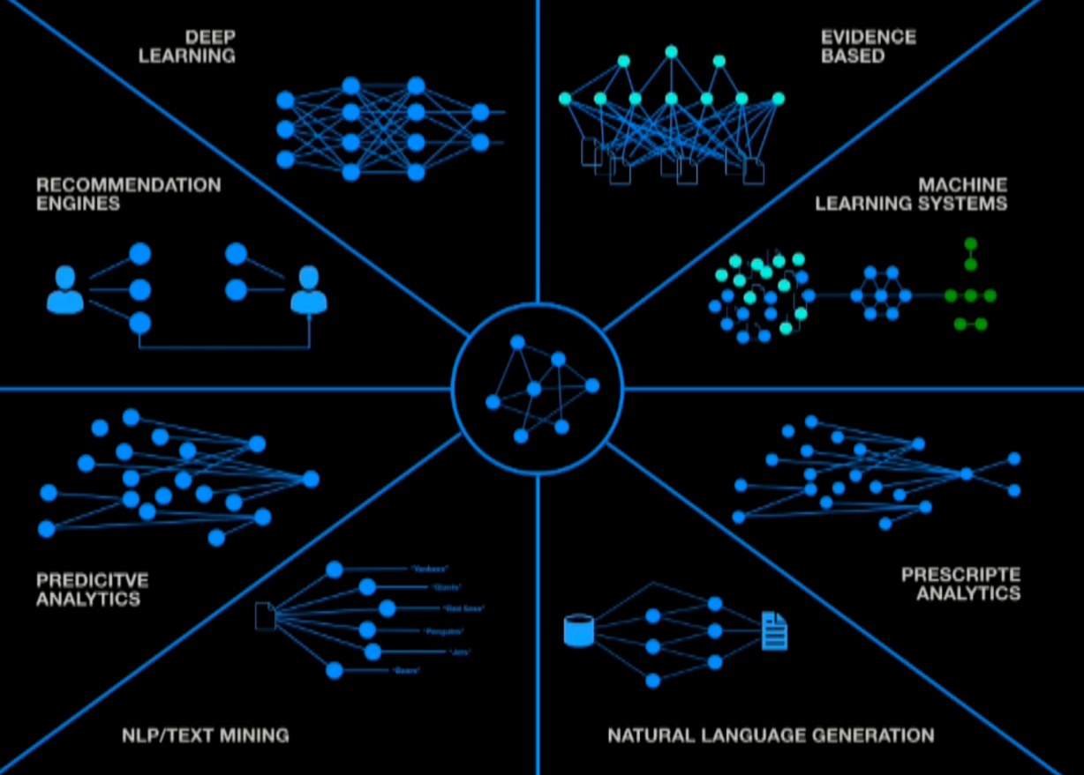

Hình 1.1. Ứng dụng của BFS

Ngoài ra, có nhiều nghiên cứu tập trung vào việc áp dụng BFS trong các lĩnh vực cụ thể như hệ thống thông tin, trí tuệ nhân tạo và xử lý ngôn ngữ tự nhiên. Điều này đòi hỏi các nhà nghiên cứu không chỉ hiểu sâu về cách thức hoạt động của thuật toán mà còn phải biết cách kết hợp nó vào các ứng dụng cụ thể, từ việc tối ưu hóa cơ sở dữ liệu đến việc xử lý thông tin phức tạp. Mặc dù đã có nhiều tiến bộ, nhưng vẫn còn nhiều thách thức đặt ra. Một số nghiên cứu chỉ ra rằng hiệu suất của BFS trong môi trường thực tế vẫn còn hạn chế. Đặc biệt, việc xử lý dữ liệu lớn và phức tạp vẫn là một thách thức lớn cần được vượt qua.

Tóm lại, các nghiên cứu hiện tại về BFS rất đa dạng và phong phú, từ việc nghiên cứu cơ bản về thuật toán đến việc áp dụng nó vào các bài toán thực tế. Việc tối ưu hóa hiệu suất và tăng cường khả năng ứng dụng thực tế của BFS vẫn tiếp tục là mục tiêu quan trọng và hấp dẫn trong lĩnh vực này.

**1.1.2. Đánh giá thuật toán DFS hiện tại.**

Thuật toán DFS (Depth-First Search) là một trong những công cụ quan trọng trong việc khám phá đồ thị và cấu trúc dữ liệu. Khả năng duyệt đồ thị theo chiều sâu của DFS đã tạo ra nền tảng cho việc áp dụng nó vào nhiều lĩnh vực, từ hệ thống thông tin đến trí tuệ nhân tạo và các ứng dụng xử lý dữ liệu. Tính chất linh hoạt của DFS cho phép nó phù hợp trong việc khám phá các nhánh cụ thể của đồ thị. Thuật toán này thường chọn một nhánh và theo đuổi nó đến khi không còn đỉnh nào để duyệt, sau đó quay lại và khám phá các nhánh còn lại. Điều này đã giúp DFS trở thành công cụ mạnh mẽ trong việc tìm kiếm, xử lý thông tin và giải quyết các bài toán đồ thị phức tạp.

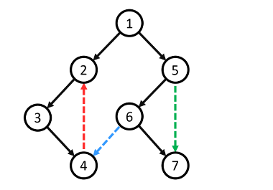

Hình 1.2. Cây DFS cơ bản

Tuy nhiên, hiệu suất của DFS có thể bị ảnh hưởng bởi cấu trúc đồ thị và chiều sâu duyệt. Trong một số trường hợp, thuật toán này có thể gặp khó khăn khi xử lý các đồ thị có kích thước lớn hoặc có cấu trúc phức tạp. Việc duyệt theo chiều sâu có thể dẫn đến việc lặp vô hạn nếu không quản lý tốt các đỉnh đã được duyệt qua. Mặc dù có những hạn chế, DFS vẫn giữ vững giá trị của mình trong thế giới thực. Trong hệ thống thông tin, việc áp dụng DFS để tìm kiếm và truy xuất dữ liệu theo cấu trúc đồ thị hoặc cây đã chứng minh hiệu suất và độ linh hoạt cao. Để nâng cao hiệu suất, nghiên cứu cần tập trung vào việc tối ưu hoá cấu trúc dữ liệu và áp dụng DFS vào các đồ thị lớn với cấu trúc phức tạp. Sự kết hợp giữa nghiên cứu cơ bản và ứng dụng thực tế sẽ giúp tăng cường khả năng của DFS trong xử lý dữ liệu thực tế.

Nói chung, DFS vẫn là một công cụ quan trọng và có giá trị cao trong lĩnh vực xử lý dữ liệu và trí tuệ nhân tạo, mặc dù còn những thách thức cần được vượt qua để tối ưu hoá hiệu suất và ứng dụng rộng rãi hơn trong các bài toán thực tế..

**1.1.3. Mô phỏng thuật toán BFS và DFS hiện tại.**

Bảng 1.1. Ưu điểm và hạn chế của mô phỏng BFS và DFS hiện tại

|  |  |
| --- | --- |
| **Ưu điểm** | **Hạn chế** |
| * **Hình ảnh hóa rõ ràng**: Một số mô phỏng cung cấp minh họa trực quan về cách thuật toán BFS và DFS hoạt động trên đồ thị, giúp người học dễ dàng hình dung và theo dõi các bước của thuật toán. * **Tương tác và thực hành:** Một số mô phỏng cho phép người dùng tương tác trên đồ thị, điều này giúp người học thực hành và áp dụng kiến thức một cách thực tế hơn. * **Sự tiếp cận dễ dàng:** Các mô phỏng dễ dàng truy cập và sử dụng có thể hỗ trợ người học tiếp cận kiến thức một cách thuận lợi và linh hoạt. | * **Thiếu sự minh họa chi tiết về cách thuật toán hoạt động:** Một số mô phỏng chỉ tập trung vào việc thực hiện thuật toán mà không cung cấp đủ thông tin về cách mỗi bước của BFS và DFS được thực hiện trên đồ thị. Thiếu đi sự minh họa chi tiết này có thể làm mất đi sự rõ ràng và sâu sắc về cách thuật toán hoạt động. * **Thiếu liên kết giữa lý thuyết và thực hành:** Một số mô phỏng không cung cấp đủ thông tin lý thuyết đi kèm với mô phỏng, điều này khiến cho người học khó có thể hiểu được ý nghĩa và cách áp dụng thuật toán vào các bài toán thực tế. * **Sự trừu tượng của mô phỏng:** Một số mô phỏng chỉ tập trung vào việc trình bày thuật toán thông qua đồ thị trừu tượng mà không đưa ra ví dụ cụ thể hoặc ứng dụng vào các tình huống thực tế. Điều này có thể làm mất đi sự liên kết và áp dụng thực tế của kiến thức. * **Thiếu tương tác:** Một số mô phỏng không cung cấp khả năng tương tác, ví dụ như việc cho phép người dùng thực hiện thuật toán trên đồ thị tùy chỉnh của riêng họ hoặc không cung cấp cơ hội thực hành để người học có thể áp dụng kiến thức đã học. * **Khả năng truy cập và sử dụng hạn chế:** Một số mô phỏng có thể không dễ dàng truy cập hoặc không thân thiện cho người dùng. Điều này gây khó khăn trong việc tiếp cận và sử dụng, đặc biệt đối với những người mới học. |

**1.2. Xác định vấn đề còn tồn tại.**

Tính đến thời điểm hiện tại, cả hai thuật toán BFS (Breadth-First Search) và DFS (Depth-First Search) đã trải qua nhiều sự nghiên cứu và mô phỏng. Tuy nhiên, vẫn tồn tại một số hạn chế cần được cải thiện để tăng cường hiệu quả và ứng dụng của chúng trong thực tế:

1. **Hiệu suất và tương tác người dùng:** Cả BFS và DFS đều gặp khó khăn trong việc cung cấp trải nghiệm tương tác mượt mà và trực quan cho người dùng. Việc hiển thị các bước di chuyển của thuật toán không luôn linh hoạt và sinh động trên các đồ thị phức tạp, gây khó khăn cho việc hiểu rõ cơ chế hoạt động của chúng.
2. **Phổ biến và ứng dụng rộng rãi:** Các mô phỏng thường hạn chế việc áp dụng BFS và DFS vào các bài toán thực tế và đa dạng hóa trong các loại đồ thị. Sự tập trung quá mức vào việc minh họa thuật toán trên đồ thị cơ bản không thể hiện hết tiềm năng và sức mạnh của chúng trong các ứng dụng thực tế.
3. **Khả năng tùy chỉnh và mở rộng:** Một số mô phỏng hạn chế khả năng tùy chỉnh hay mở rộng, làm giảm khả năng thử nghiệm và nghiên cứu trên các loại đồ thị phức tạp hoặc việc điều chỉnh các thông số của thuật toán.
4. **Khó khăn trong việc học hỏi và áp dụng:** Mô phỏng thiếu giải thích sâu về các khái niệm cơ bản của BFS và DFS, dẫn đến sự khó khăn cho người học hiểu và áp dụng thuật toán vào các bài toán thực tế.
5. **Thiếu tính tương tác và giải trí:** Cả BFS và DFS cần cải thiện về việc tạo ra trải nghiệm tương tác và giải trí cho người dùng. Sự kết hợp giữa việc học và chơi có thể giúp tăng cường sự tương tác và ủng hộ quá trình học tập.

Tóm lại, mô phỏng thuật toán BFS và DFS đã có những tiến bộ nhưng vẫn đối mặt với nhiều thách thức về khả năng tương tác, ứng dụng thực tế, tính linh hoạt, việc học và áp dụng thuật toán, cũng như việc tạo ra trải nghiệm giải trí hấp dẫn. Cần sự tiếp tục nghiên cứu và phát triển để tạo ra các mô phỏng hiệu quả hơn và ứng dụng rộng rãi hơn trong thực tế.

**1.3. Điểm tập trung của đề tài nghiên cứu.**

Điểm tập trung của dự án nghiên cứu này không chỉ là xác định các vấn đề còn tồn đọng trong việc hiểu và áp dụng thuật toán BFS và DFS mà còn là việc tạo ra một nền tảng học tập trực tuyến toàn diện. Trong quá trình tạo ra website, tôi đã hướng đến việc giải quyết những thách thức mà nhiều người học thường gặp phải khi tiếp cận các khái niệm phức tạp. Trang web này không chỉ cung cấp kiến thức cơ bản về BFS và DFS mà còn tập trung vào việc trình bày nó một cách trực quan, tương tác và áp dụng thực tế. Với mục tiêu giúp người học hiểu sâu hơn về cách hoạt động của BFS và DFS, trang web được thiết kế để bao gồm phần lý thuyết cơ bản, minh họa hình ảnh, video giảng dạy và bài tập thực hành. Ngoài ra, phần mô phỏng thuật toán đặt mục tiêu ở mức độ cao, cung cấp sự tương tác cho người dùng để thực hiện từng bước của thuật toán một cách trực quan và sinh động.

Không chỉ dừng lại ở mức độ minh họa đồ thị, mô phỏng bằng lời và mã nguồn, trang web còn có một phần game giải mê cung, một ứng dụng thực tế của BFS và DFS. Việc kết hợp tri thức lý thuyết và ứng dụng trong game giúp người học áp dụng kiến thức một cách linh hoạt và thú vị, từ đó tạo ra môi trường học tập đa chiều và gần gũi với thực tế. Đây không chỉ là một trang web thông thường, mà là một công cụ học tập toàn diện, giúp người học hiểu rõ và tự tin áp dụng thuật toán BFS và DFS trong nhiều tình huống thực tế khác nhau.

# LÝ THUYẾT, CÔNG NGHỆ VÀ THỰC NGHIỆM

**2.1. Cơ sở lý thuyết.**

**2.1.1. Thuật toán BFS là gì?**

Thuật toán tìm kiếm theo chiều rộng (BFS - Breadth-First Search) là một trong những thuật toán cơ bản và quan trọng trong lĩnh vực của trí tuệ nhân tạo và xử lý dữ liệu. Thuật toán này được sử dụng để duyệt và tìm kiếm trên các cấu trúc dữ liệu như đồ thị hoặc cây. Điểm mạnh của BFS nằm ở việc nó duyệt các đỉnh gần nút gốc trước khi di chuyển tới những đỉnh xa hơn, tạo ra một phương pháp duyệt theo chiều ngang đồng đều và có cấu trúc.

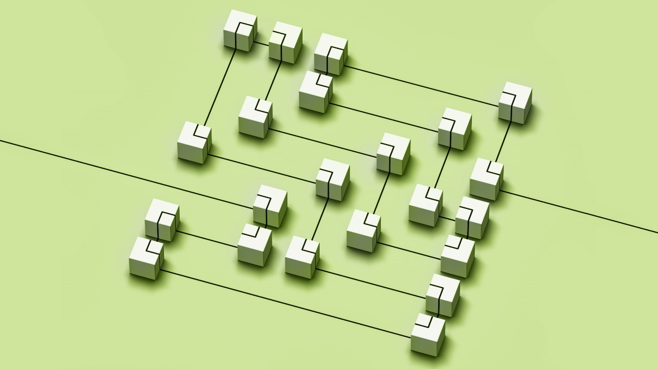

Hình 2.1. thuật toán tìm kiếm theo chiều rộng là gì?

Thuật toán này có nguồn gốc từ các nghiên cứu về tìm kiếm thông tin và trí tuệ nhân tạo. Qua thời gian, nó đã trở thành công cụ quan trọng trong nhiều lĩnh vực như xử lý hình ảnh, robotics, xử lý ngôn ngữ tự nhiên và tìm kiếm thông tin. Tầm quan trọng của BFS hiện nay không chỉ nằm ở việc tìm kiếm thông tin mà còn ở việc áp dụng vào các lĩnh vực đa dạng như trong việc tối ưu hóa tốc độ xử lý, tạo ra các ứng dụng thời gian thực và trong việc điều khiển robot.

BFS không chỉ đơn thuần là một thuật toán duyệt đồ thị mà còn là công cụ quan trọng trong việc phân tích và xử lý dữ liệu lớn. Sự linh hoạt và khả năng mở rộng của nó đã mở ra nhiều cánh cửa mới trong việc sử dụng, từ việc tạo ra các thuật toán tìm kiếm thông minh, đến việc ứng dụng trong thực tế để giải quyết các vấn đề phức tạp.

Một trong những ứng dụng quan trọng của BFS là trong việc tìm kiếm đường đi ngắn nhất trong đồ thị hoặc cây, điều này rất hữu ích trong việc điều hướng, quản lý mạng lưới, và các ứng dụng tương tự. Sự hiệu quả của thuật toán này đã khiến nó trở thành một trong những công cụ quan trọng và phổ biến trong lĩnh vực trí tuệ nhân tạo và xử lý dữ liệu.

Với những tiềm năng và ứng dụng đa dạng, BFS tiếp tục là một trong những phương pháp quan trọng, có ảnh hưởng lớn và tạo ra sự khác biệt trong việc giải quyết các vấn đề trong thế giới thực cũng như trong nghiên cứu khoa học.

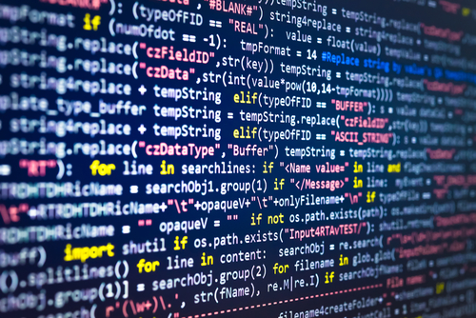

Hình 2.2. Sự ưu việt của BFS.

**2.1.2. Cài đặt thuật toán BFS.**

***a) Ý tưởng.***

Thuật toán tìm kiếm theo chiều rộng (BFS) trong đồ thị hoạt động dựa trên việc phân loại mỗi đỉnh là đã được duyệt hay chưa. Mục tiêu chính của nó là đánh dấu từng đỉnh đã được thăm để tránh việc lặp lại trong quá trình duyệt.

Cách BFS hoạt động như sau:

1. Bắt đầu từ một đỉnh bất kỳ, đưa nó vào hàng đợi.
2. Lấy đỉnh đầu tiên từ hàng đợi và đánh dấu nó là đã duyệt.
3. Tìm các đỉnh kề với đỉnh hiện tại và thêm những đỉnh chưa được duyệt vào cuối hàng đợi.
4. Tiếp tục lặp lại quá trình từ bước 2 và 3 cho đến khi hàng đợi trở thành trống.

Lưu ý: Đồ thị có thể bao gồm nhiều thành phần liên thông khác nhau. Để đảm bảo việc duyệt qua tất cả các đỉnh, chúng ta có thể áp dụng thuật toán BFS trên từng đỉnh của đồ thị.

Thuật toán BFS giúp trong việc tìm kiếm đường đi ngắn nhất và ngăn chặn việc lặp lại khi duyệt đồ thị. Cách tiếp cận có cấu trúc và có thứ tự này đã làm nên tính hiệu quả và độ chính xác của BFS trong nhiều bài toán thực tế và trong lĩnh vực nghiên cứu.

**b) Ví dụ về BFS.**

Thuật toán tìm kiếm theo chiều rộng (BFS) là một phương pháp duyệt đồ thị một cách cấu trúc và hệ thống. Hãy xem xét ví dụ với đồ thị vô hướng có 5 đỉnh và bắt đầu tại đỉnh 0.

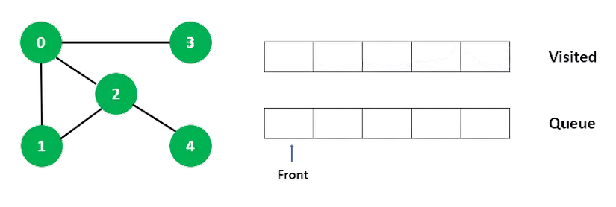

Hình 2.3. Bước 1 của thuật toán BFS

Bắt đầu từ đỉnh số 0, chúng ta đặt nó vào danh sách các đỉnh đã duyệt và khám phá các đỉnh kề của nó. Lúc này, đỉnh số 1 và 2 là các đỉnh kề của đỉnh số 0. Với việc đánh dấu đỉnh số 0 là đã duyệt, chúng ta di chuyển đến khám phá các đỉnh kề.

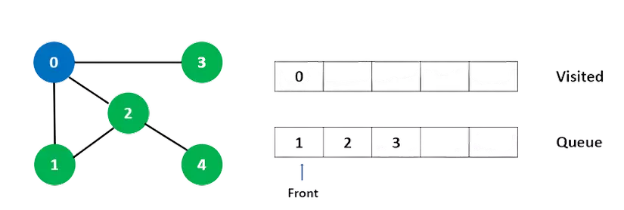

Hình 2.4. Bước 2 của thuật toán BFS

Tiếp theo, chúng ta đã duyệt qua đỉnh số 1 và đánh dấu nó là đã thăm, chúng ta không quay lại nó vì nó đã được duyệt. Thay vào đó, chúng ta di chuyển đến đỉnh kề tiếp theo của đỉnh số 0, đó là đỉnh số 2. Điều này xảy ra vì thuật toán BFS duyệt các đỉnh kề của đỉnh hiện tại trước khi đi sâu vào các đỉnh khác. Với việc đánh dấu đỉnh số 1 đã được duyệt, chúng ta có thể tiếp tục khám phá đồ thị mà không cần quay lại đỉnh đã xử lý. Điều này giúp thuật toán duyệt đồ thị một cách cấu trúc và tránh lặp lại các đỉnh đã được kiểm tra trước đó.

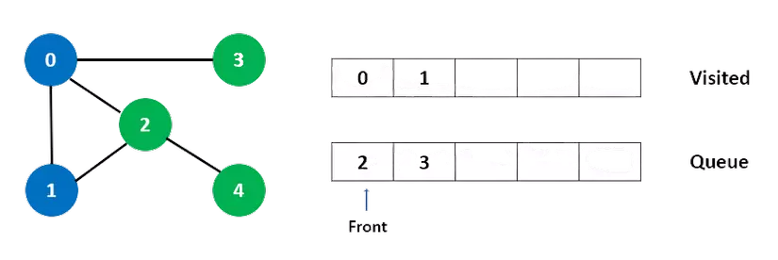

Hình 2.5. Bước 3 của thuật toán BFS

Đỉnh 2 có một đỉnh kề chưa được duyệt là 4, vì vậy ta thêm đỉnh 4 vào cuối hàng đợi và sau đó thăm đỉnh 3 (đỉnh ở đầu hàng đợi).

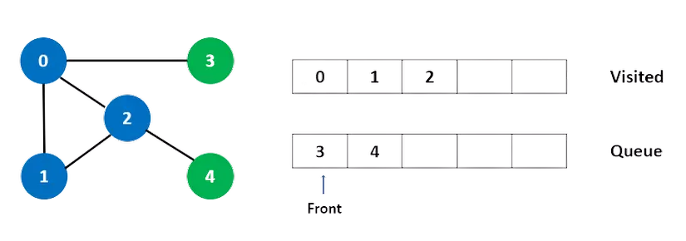

Hình 2.6. Bước 4 của thuật toán BFS

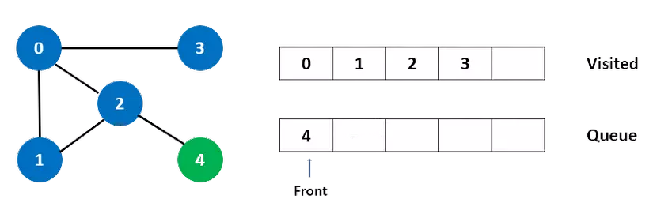

Hình 2.7. Bước 5 của thuật toán BFS

Tại đỉnh số 4, chúng ta nhận thấy rằng không có đỉnh kề nào chưa được duyệt nữa, vì tất cả các đỉnh kề đều đã được duyệt trước đó.

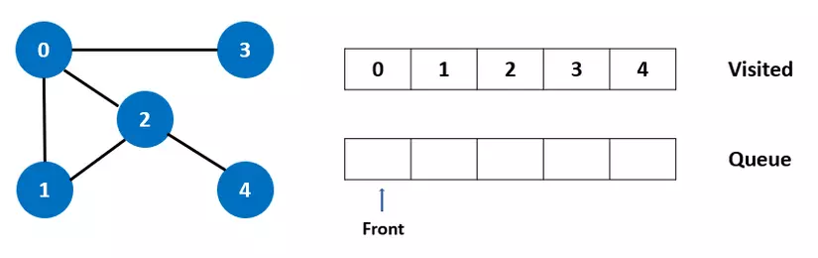

Hình 2.8. Bước hoàn tất của thuật toán BFS

Khi hàng đợi trở về trạng thái trống, điều này biểu thị rằng chúng ta đã hoàn thành quá trình tìm kiếm theo chiều rộng trên đồ thị. Qua mỗi bước lặp, chúng ta đảm bảo rằng không chỉ duyệt qua từng đỉnh mà còn khám phá và ghi nhận thông tin về chúng. Sự trống rỗng của hàng đợi tại cuối quá trình báo hiệu rằng chúng ta đã thăm tất cả các đỉnh có thể truy cập được từ điểm khởi đầu và không còn đỉnh nào khác để duyệt. Việc này cũng đảm bảo rằng chúng ta không bỏ sót bất kỳ đỉnh nào trong đồ thị và đặc biệt, không tạo ra các chu trình trong quá trình duyệt đồ thị, điều quan trọng để tránh lặp vô hạn hoặc kết quả không chính xác khi sử dụng thuật toán BFS.

**2.1.3. Thuật toán DFS là gì?**

Thuật toán DFS (Depth-First Search) là một trong những thuật toán cơ bản và quan trọng trong lĩnh vực trí tuệ nhân tạo và xử lý dữ liệu. DFS tập trung vào việc "lùng sâu" vào đồ thị hoặc cây, theo từng nhánh một để tìm kiếm giải pháp. Thuật toán này thường được sử dụng để tìm kiếm đường đi, kiểm tra chu trình, hoặc duyệt đồ thị. DFS bắt đầu từ một điểm bắt đầu và tiếp tục di chuyển vào các điểm kề với điểm hiện tại. Khi đã duyệt hết tất cả các điểm kề, nó quay lại và di chuyển vào các điểm còn lại chưa được duyệt. Quá trình này tiếp tục cho đến khi tất cả các đỉnh đã được duyệt.

Thuật toán DFS được áp dụng trong nhiều lĩnh vực từ xử lý ngôn ngữ tự nhiên đến trí tuệ nhân tạo. Điều quan trọng là DFS cung cấp một cách tiếp cận cấu trúc để duyệt và tìm kiếm dữ liệu, cũng như trong việc xử lý các vấn đề trừu tượng trong nhiều mô hình hóa và mô phỏng. Tính linh hoạt và hiệu quả của DFS đã khiến nó trở thành công cụ quan trọng trong việc tìm kiếm giải pháp cho các vấn đề liên quan đến đồ thị và cây. Nhờ cách tiếp cận "lùng sâu", DFS có thể áp dụng trong việc giải quyết các bài toán đòi hỏi chiến lược duyệt cấu trúc dữ liệu một cách linh hoạt và hiệu quả.

**2.1.4. Cài đặt thuật toán DFS.**

Để cài đặt DFS, ta cần thực hiện các bước sau:

1. Lấy một đỉnh bất kỳ trong đồ thì đưa vào ngăn xếp.
2. Lấy top value của ngăn xếp để duyệt và thêm vào visited list.
3. Tạo một list bao gồm các đỉnh liền kề của đỉnh đang xét, thêm những đỉnh không có trong visited list vào ngăn xếp.
4. Tiếp tục lặp lại bước 2 và bước 3 đến khi ngăn xếp rỗng.

**Ví dụ:**

Hãy xem thuật toán Tìm kiếm theo chiều sâu hoạt động như thế nào với một ví dụ. Chúng ta dùng đồ thị vô hướng có 5 đỉnh.

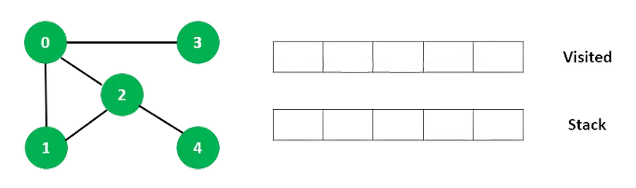

Hình 2.9. Bước 1 của thuật toán DFS

Chúng ta bắt đầu từ đỉnh 0, thuật toán DFS bắt đầu bằng cách đứa nó vào danh sách Visited và đưa tất cả các cạnh liền kề đỉnh đang xét vào ngăn xếp.

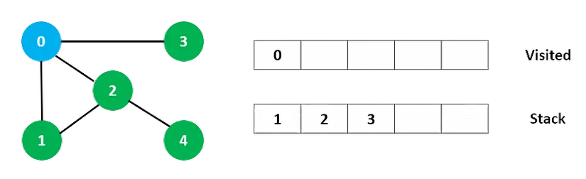

Hình 2.10. Bước 2 của thuật toán DFS

Tiếp theo, chúng ta truy cập phần tử ở đầu ngăn xếp tức là 1 và đi đến các nút liền kề của nó. Vì 0 đã được truy cập, nên 2 là số được xét.

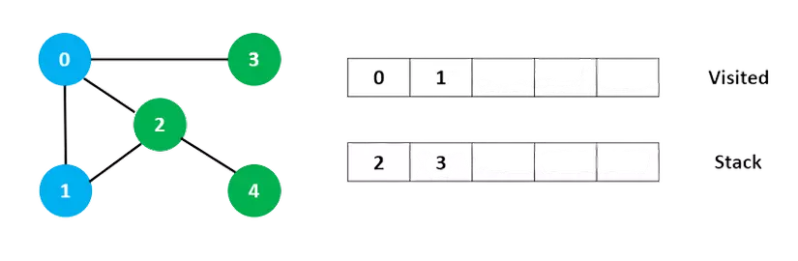

Hình 2.11. Bước 3 của thuật toán DFS

Đỉnh 2 có một đỉnh liền kề chưa được thăm là 4, vì vậy chúng ta thêm đỉnh đó vào vị trí đầu của ngăn xếp và duyệt nó.

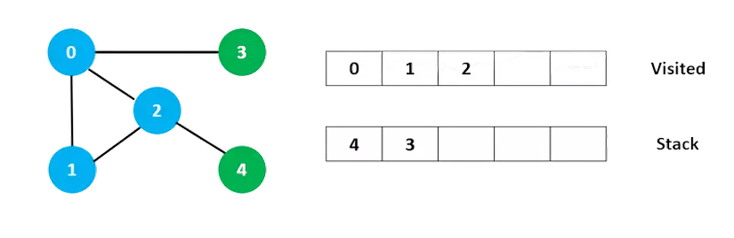

Hình 2.12. Bước 4 của thuật toán DFS

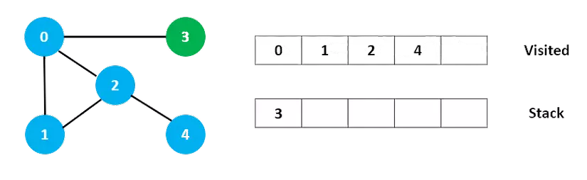

Hình 2.13. Bước 5 của thuật toán DFS

Sau khi chúng ta duyệt phần tử 3 cuối cùng, nó không có bất kỳ nút liền kề nào chưa được duyệt, vì vậy chúng tôi đã hoàn thành tìm kiếm theo chiều sâu trong đồ thị trên.

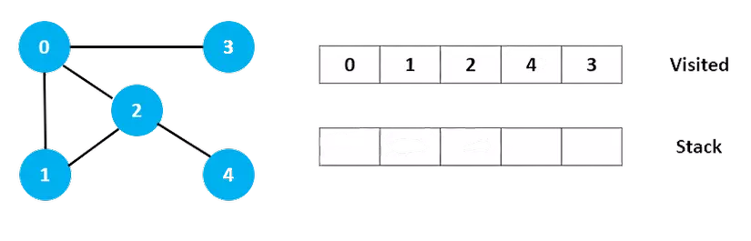

Hình 2.14. Bước hoàn tất của thuật toán DFS

**2.2. Nền tảng công nghệ.**

**2.2.1. Nền tảng chung.**

Nền tảng công nghệ chung của trang web bao gồm Django và HTML/CSS/JS.

* **Django:** Là một framework phổ biến cho phát triển ứng dụng web trong ngôn ngữ lập trình Python. Được biết đến với tính linh hoạt và cung cấp cấu trúc cơ bản cho việc quản lý cơ sở dữ liệu, xử lý yêu cầu HTTP và tạo giao diện người dùng. Django giúp xây dựng và triển khai ứng dụng web một cách nhanh chóng và hiệu quả.
* **HTML (Hypertext Markup Language):** Là ngôn ngữ định nghĩa cấu trúc của trang web. Được sử dụng để tạo các phần tử và cấu trúc cho nội dung web.
* **CSS (Cascading Style Sheets):** Điều chỉnh kiểu dáng, bố cục và hiển thị của nội dung HTML. CSS giúp trang web trở nên thẩm mỹ hơn và dễ đọc hơn.
* **JavaScript:** Là ngôn ngữ lập trình phía client, cung cấp tính năng tương tác và động cho trang web. JavaScript cho phép thêm các hiệu ứng động, xử lý sự kiện, và tương tác với người dùng một cách linh hoạt.

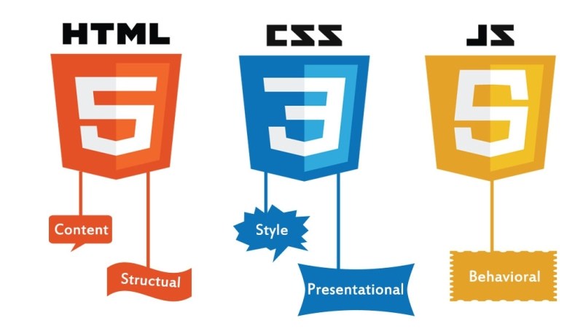

Hình 2.15. Cấu trúc cơ bản của một trang web

Sự kết hợp giữa Django và HTML/CSS/JS cung cấp nền tảng mạnh mẽ để xây dựng và triển khai trang web, từ việc quản lý dữ liệu đến việc hiển thị nội dung và tương tác với người dùng một cách linh hoạt và hiệu quả.

**2.2.2. Trang lý thuyết.**

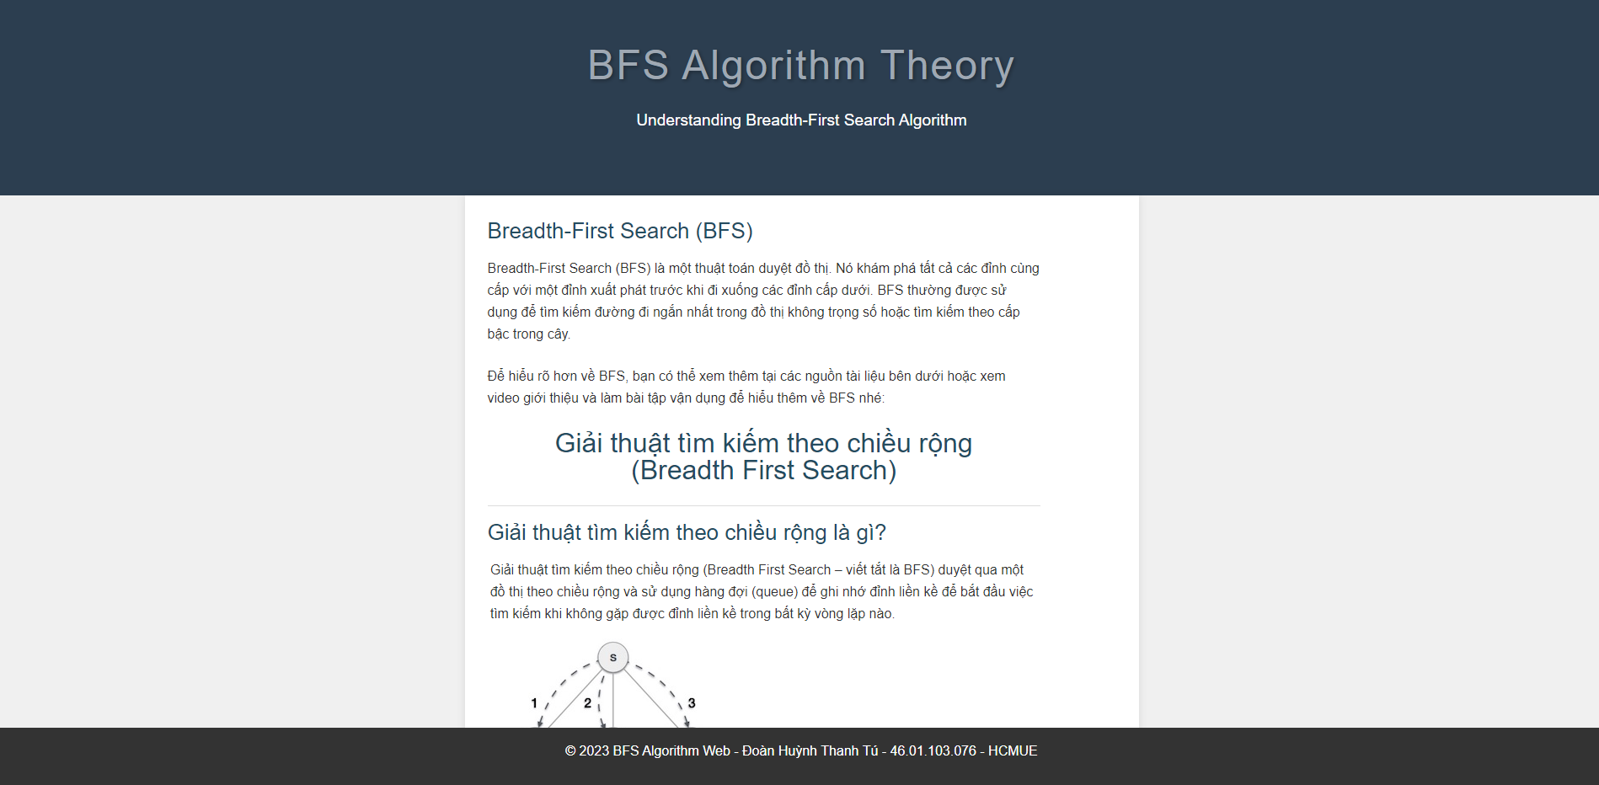Tất cả các yếu tố trên trang web được xây dựng dưới nền tảng của HTML, CSS và JavaScript, nhưng mục tiêu không chỉ đơn giản là truyền đạt lý thuyết về thuật toán BFS và DFS. Cách cấu trúc trang web được thiết kế và các hiệu ứng trực quan được tạo ra không chỉ làm cho thông tin trở nên rõ ràng mà còn tạo ra một môi trường học tập tương tác và gây ấn tượng mạnh mẽ.

Hình 2.16. Hình ảnh trang lý thuyết BFS của Website

Khung hình từ HTML và CSS không chỉ đơn thuần là nền tảng cho việc trình bày lý thuyết một cách rõ ràng mà còn là cơ sở cho trải nghiệm tương tác. Thông qua sự kết hợp với JavaScript, trang web tạo ra các hiệu ứng chuyển động và giao diện trực quan, giúp người dùng trải nghiệm và hình dung rõ ràng về cách thuật toán BFS và DFS hoạt động thông qua các hình ảnh minh họa sống động.

Việc tích hợp video vào trang web tạo ra cái nhìn rõ ràng và trực quan hơn về cách thức thuật toán BFS và DFS được thực hiện trong thực tế. Sự kết hợp giữa hình ảnh minh họa và video mở ra một phạm vi thông tin đa chiều, từ lý thuyết cơ bản đến các ứng dụng thực tiễn, giúp người học tiếp cận với kiến thức một cách toàn diện và ứng dụng..

Bài tập thực hành không chỉ là một phần quan trọng của nền tảng lý thuyết mà còn là cơ hội để người học áp dụng kiến thức đã học vào các bài toán cụ thể. Từ việc giải các bài tập đơn giản cho đến những thách thức phức tạp, người học có cơ hội rèn luyện và hiểu sâu hơn về cách áp dụng thuật toán BFS và DFS trong thực tế, từ việc tạo ra mô phỏng đến giải quyết các vấn đề thực tế.

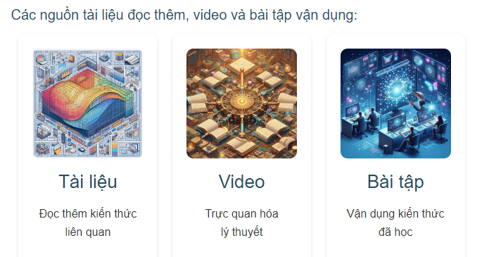

Hình 2.17. Các nguồn tài liệu đọc thêm trong trang lý thuyết BFS

**2.2.3. Trang mô phỏng.**

Các thư viện và framework được tích hợp vào phần mô phỏng thuật toán BFS và DFS đều đóng vai trò quan trọng trong việc tạo ra trải nghiệm tương tác mạnh mẽ và sinh động cho người dùng. Hãy đi sâu hơn vào mỗi thư viện:

* **Bootstrap (bootstrap.bundle.min.js):** Được sử dụng để xây dựng giao diện người dùng một cách nhanh chóng và linh hoạt hơn. Bootstrap cung cấp các thành phần UI chuẩn, lớp CSS tiêu chuẩn và các utilities để tạo ra giao diện thân thiện với nhiều thiết bị khác nhau. Sự sắp xếp, định dạng và hiển thị dữ liệu từ thuật toán BFS và DFS trở nên dễ dàng hơn thông qua các thành phần được tối ưu hóa của Bootstrap.
* **jQuery (jquery-3.7.0.min.js):** Là một thư viện JavaScript phổ biến với các chức năng mạnh mẽ giúp tương tác với HTML, xử lý sự kiện và thay đổi nội dung của trang web một cách thuận tiện. jQuery giúp tạo ra các hiệu ứng tương tác, chuyển động mượt mà khi người dùng tương tác với mô phỏng thuật toán BFS và DFS.
* **D3.js (d3.min.js):** Đây là một thư viện JavaScript mạnh mẽ cho việc tạo và thao tác các biểu đồ dựa trên dữ liệu. D3.js cung cấp khả năng tạo ra các biểu đồ động, đồ thị và các hiệu ứng trực quan dựa trên dữ liệu được sử dụng trong quá trình mô phỏng thuật toán BFS và DFS. Việc hiển thị dữ liệu qua các biểu đồ động giúp người dùng dễ dàng hình dung và theo dõi quá trình thực hiện thuật toán.
* **viz.js (viz-1.0.10.js):** Thư viện này tập trung vào việc tạo biểu diễn đồ thị từ định dạng DOT. Đây là công cụ hữu ích để vẽ các đồ thị phức tạp và mô phỏng các thuật toán đồ thị một cách trực quan. Bằng cách sử dụng viz.js, người dùng có thể thấy rõ cách mà thuật toán BFS và DFS được thực hiện trên các đồ thị, từ đó nắm bắt được cách hoạt động và logic của thuật toán.

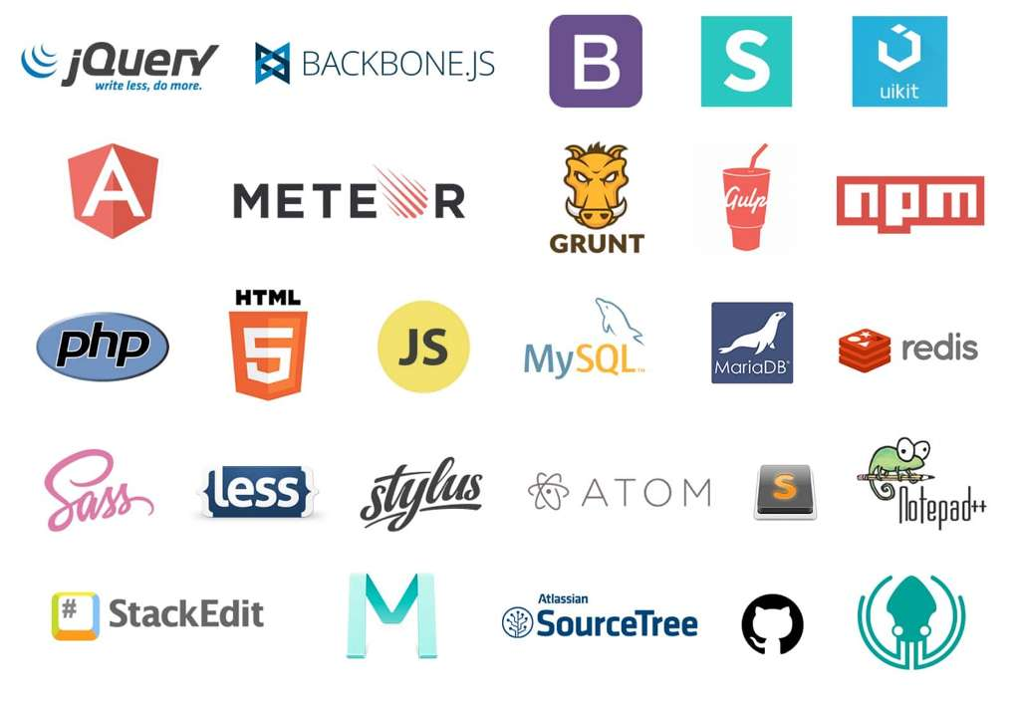

Hình 2.18. Các thư viện hỗ trợ trong JavaScript

Sự kết hợp của các thư viện này không chỉ giúp trang web trở nên tương tác và trực quan hơn mà còn mang lại trải nghiệm học tập và hiểu biết sâu sắc hơn về thuật toán BFS và DFS và các khái niệm liên quan đến đồ thị.

**2.2.4. Trang trò chơi.**

Phaser là một framework tuyệt vời cho việc phát triển trò chơi trình duyệt dựa trên HTML5 và JavaScript. Sự linh hoạt của nó cho phép các nhà phát triển tạo ra các trò chơi không chỉ giải trí mà còn kết hợp với việc áp dụng kiến thức thuật toán một cách thú vị và thực tế.



Hình 2.19. Thư viện Phaser

Các tính năng chính của Phaser bao gồm:

1. **Hỗ trợ đa nền tảng:** Phaser cho phép phát triển trò chơi có thể chạy trên nhiều thiết bị khác nhau như máy tính, điện thoại thông minh và máy tính bảng.
2. **Đa chế độ:** Bạn có thể tạo các trò chơi arcade, trò chơi RPG, trò chơi giáo dục và nhiều thể loại khác với Phaser.
3. **Quản lý sprite**: Phaser cung cấp công cụ mạnh mẽ để quản lý và hiển thị các hình ảnh, đối tượng và animation trong trò chơi.
4. **Vật lý:** Nó hỗ trợ các thư viện vật lý để tạo các hiệu ứng vật lý trong trò chơi của bạn.
5. **Âm thanh và âm nhạc:** Phaser cho phép bạn quản lý âm thanh và âm nhạc trong trò chơi của mình.
6. **Cộng đồng lớn:** Có một cộng đồng sáng tạo và nhiệt huyết xung quanh Phaser, cung cấp hỗ trợ, tài nguyên và các ví dụ để bạn có thể học và phát triển trò chơi của mình.

Việc tích hợp thuật toán vào trò chơi Phaser có thể mở ra nhiều cơ hội. Ví dụ, một trò chơi xây dựng có thể yêu cầu người chơi giải quyết các câu đố logic hoặc xử lý các thuật toán để xây dựng cấu trúc phức tạp. Điều này có thể bao gồm việc sắp xếp các khối theo một thứ tự nhất định để xây dựng một công trình hoặc sử dụng thuật toán tìm kiếm để tìm nguyên liệu.

Một trò chơi khác có thể là mô phỏng quá trình tìm kiếm đường đi ngắn nhất giữa hai điểm trên một bản đồ. Người chơi có thể được yêu cầu sử dụng thuật toán như Dijkstra hoặc A* để điều khiển nhân vật hoặc vật phẩm di chuyển từ điểm A đến điểm B thông qua các rào cản. Việc tích hợp thuật toán vào trò chơi không chỉ làm cho trò chơi trở nên hấp dẫn mà còn giúp người chơi tiếp cận và áp dụng kiến thức thuật toán một cách thực tế. Nó cũng có thể tạo ra môi trường học tập thú vị, giúp người chơi cải thiện kỹ năng tư duy logic và xử lý vấn đề.



Hình 2.20. Trang chủ của trò chơi giải mã mê cung

Việc sử dụng trò chơi để giảng dạy thuật toán không chỉ là một cách tiếp cận sáng tạo mà còn có thể kích thích sự tò mò và sự đam mê học tập. Điều này có thể thúc đẩy người chơi tìm hiểu sâu hơn về thuật toán và cách áp dụng chúng vào thực tế, mở rộng tầm nhìn và sự hiểu biết của họ không chỉ trong trò chơi mà còn trong cuộc sống hàng ngày.

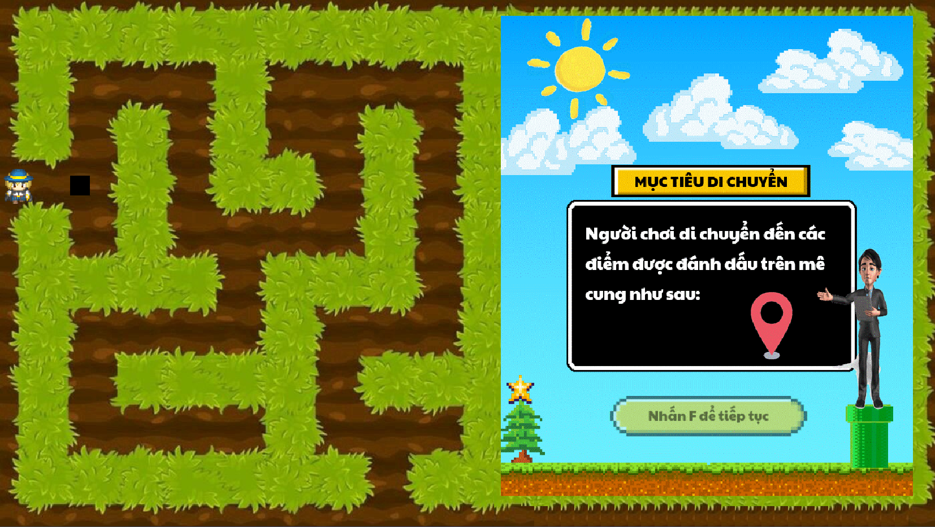

Hình 2.21. Trang hướng dẫn của trò chơi giải mã mê cung

Tóm lại, Phaser không chỉ là một framework mạnh mẽ cho việc phát triển trò chơi trực tuyến mà còn là một công cụ tuyệt vời để tạo ra trải nghiệm giáo dục và thú vị. Việc tích hợp thuật toán vào trò chơi thông qua Phaser không chỉ tạo ra môi trường giải trí mà còn khơi gợi sự tò mò và học hỏi về việc áp dụng thuật toán trong thực tế. Điều này không chỉ giúp người chơi phát triển kỹ năng mà còn mở ra cánh cửa cho việc hiểu biết sâu hơn về lĩnh vực này, thúc đẩy sự sáng tạo và tư duy logic. Phaser không chỉ là công cụ cho trò chơi mà còn là cầu nối giữa giải trí và học tập, mang lại lợi ích to lớn cho cả người chơi và những người muốn tiếp cận thuật toán một cách mới mẻ và thú vị.

**2.3. Phân tích và thiết kế**

**2.3.1. Thiết Kế Giao Diện và Tối Ưu Trải Nghiệm Người Dùng**

Trang web được xây dựng với mục tiêu chính là tối ưu hóa trải nghiệm người dùng thông qua việc kết hợp giao diện đơn giản nhưng đầy tính chất thẩm mỹ. Bố cục của trang được thiết kế rõ ràng và logic, với mục đích chia nhỏ các phần tử, đặt menu điều hướng một cách thông minh và tạo ra sự thuận tiện tối đa cho người dùng. Một điểm đáng chú ý là việc áp dụng màu sắc không chỉ để làm nổi bật thông tin mà còn để tạo cảm giác dễ chịu cho người truy cập. Màu sắc được sử dụng một cách tinh tế, hỗ trợ việc định hình và nhấn mạnh các phần quan trọng, đồng thời tạo nên một môi trường trực quan, thân thiện với người sử dụng. Ngoài ra, trang web còn tận dụng hiệu ứng tương tác mượt mà để tăng cường trải nghiệm người dùng. Sự tương tác này không chỉ làm cho việc tiếp cận thông tin trở nên dễ dàng mà còn thúc đẩy tính tham gia của người dùng vào trang web. Bằng cách sử dụng hiệu ứng mượt mà và tương tác thông minh, trang web tạo ra một cảm giác trải nghiệm tốt, khiến người dùng có thể tương tác một cách tự nhiên và dễ dàng hơn.

Tổng quan, việc kết hợp giữa giao diện đơn giản, bố cục hợp lý, màu sắc hài hòa và hiệu ứng tương tác mượt mà đã mang lại một trải nghiệm trực tuyến trọn vẹn và thuận lợi cho người dùng, từ việc tìm kiếm thông tin đến sự tương tác trên trang web. Điều này tạo ra một cảm giác tự nhiên và thú vị khi khám phá nội dung trên trang web một cách mượt mà và tiện lợi..

**2.3.2. Tính Tương Thích và Đa Nền Tảng**

Trang web được xây dựng với mục tiêu tối ưu hóa trải nghiệm người dùng không chỉ trên một trình duyệt cụ thể mà trên nhiều nền tảng khác nhau. Việc đảm bảo tương thích trình duyệt trên các ứng dụng phổ biến như Chrome, Firefox, Safari và Edge đã được thực hiện kỹ lưỡng. Điều này đảm bảo rằng người dùng có thể truy cập trang web một cách nhất quán và dễ dàng, bất kể họ sử dụng trình duyệt nào. Ngoài việc tối ưu hóa trên các trình duyệt, việc cải thiện tính tương thích trên các thiết bị khác nhau cũng đang được chú trọng. Quá trình này đang trong giai đoạn phát triển, với mục tiêu làm cho trang web hiển thị và hoạt động tốt trên một loạt các thiết bị từ máy tính để bàn đến điện thoại di động và máy tính bảng. Điều này đảm bảo rằng người dùng có trải nghiệm nhất quán, linh hoạt và tiện lợi trên mọi thiết bị, từ trải nghiệm trên màn hình lớn của máy tính cho đến sự tiện ích khi di chuyển với điện thoại di động.

Mục tiêu chính của việc xây dựng trang web là tạo ra một không gian học tập linh hoạt và tiện ích. Việc đảm bảo tính nhất quán và linh hoạt trên mọi trình duyệt và thiết bị giúp người dùng dễ dàng tiếp cận nội dung một cách nhất quán. Điều này không chỉ mang lại sự thoải mái khi trải nghiệm trang web mà còn tạo điều kiện thuận lợi cho việc học tập, đặc biệt là khi người dùng muốn tiếp cận nội dung từ nhiều thiết bị khác nhau mà không gặp phải sự hạn chế hay giới hạn về trải nghiệm người dùng. Nhờ vào việc tạo ra một môi trường học tập linh hoạt, trang web mong muốn trở thành một nguồn tài nguyên toàn diện và tiện ích cho người học, từ việc truy cập từ máy tính để bàn đến trải nghiệm trên điện thoại di động, mà vẫn duy trì tính nhất quán và linh hoạt.

**2.3.3. Tối Ưu Hóa Quá Trình Học Tập.**

Trang web được xây dựng với mục tiêu tối ưu hóa quá trình học tập, đặc biệt là trong việc giảng dạy và hỗ trợ người học tiếp cận thuật toán BFS và DFS một cách toàn diện và dễ dàng. Một phần quan trọng của trang web là môi trường học tập tương tác, được thiết kế để cung cấp nhiều phương tiện học tập khác nhau. Điều này bao gồm video hướng dẫn, hình ảnh minh họa sinh động và bài tập thực hành. Bằng cách kết hợp các phương pháp học tập đa dạng, trang web tạo điều kiện cho người học tiếp thu kiến thức một cách trực quan và sâu sắc hơn.

Đặc biệt, trải nghiệm học tập trên trang web không chỉ dừng lại ở việc cung cấp kiến thức mà còn bổ sung một phần vui chơi thông qua trò chơi tương tác. Điều này giúp củng cố kỹ năng và hiểu biết của người học thông qua việc áp dụng thuật toán vào các tình huống thực tế và trò chơi học thuật.Ngoài ra, trang web cũng tập trung vào việc tối ưu hóa bài tập thực hành. Các bài tập được thiết kế linh hoạt để người học có thể thực hành và ứng dụng thuật toán BFS và DFS vào nhiều bài toán khác nhau. Việc này giúp học viên không chỉ hiểu về lý thuyết mà còn trở nên thành thạo trong việc áp dụng kiến thức vào thực tế.

Tóm lại, trang web không chỉ cung cấp kiến thức mà còn tạo ra một môi trường học tập tương tác đa dạng và thú vị. Việc kết hợp giữa các tài liệu học tập, bài tập thực hành và trò chơi giáo dục nhằm mục đích tối ưu hóa quá trình học tập và áp dụng thuật toán BFS và DFS một cách linh hoạt và hiệu quả.

**2.3.4. Sự Đa Dạng trong Nội Dung**

Trang web đã tinh tế kết hợp và đa dạng hóa nội dung thông qua việc sử dụng nhiều loại tài liệu khác nhau. Điều này bao gồm văn bản lý thuyết cụ thể, không chỉ giải thích một cách chi tiết về thuật toán BFS và DFS mà còn cung cấp ví dụ minh họa và ứng dụng thực tiễn của chúng. Video minh họa được sử dụng để trực quan hóa các khái niệm phức tạp, giúp người học hiểu rõ hơn và dễ dàng ghi nhớ thông tin. Ngoài ra, mô phỏng thuật toán và bài tập thực hành được tích hợp để người học có thể trải nghiệm trực tiếp và áp dụng kiến thức vào các tình huống cụ thể, từ đó củng cố và phát triển kỹ năng thực tế.

Việc phục vụ nhu cầu đa dạng của người học cũng là một ưu tiên hàng đầu. Trang web không chỉ tập trung vào khía cạnh cơ bản của thuật toán mà còn mở rộng đến các ứng dụng nâng cao, bài toán phức tạp hơn và các nguồn tài liệu tiên tiến. Điều này giúp người học tự lựa chọn và tiếp cận kiến thức phù hợp với mức độ hiện tại của họ và cảm nhận được sự tiến triển qua từng giai đoạn học tập.

Tổng quan, trang web không chỉ cung cấp một loạt các tài liệu đa dạng mà còn tối ưu hóa cách trình bày thông tin để phù hợp với nhu cầu và phong cách học tập của mọi người. Sự linh hoạt trong cách tiếp cận thông tin và việc kết hợp các phương pháp học tập đa dạng giúp trang web trở thành một nguồn tài nguyên toàn diện và hấp dẫn cho người học.

# TRÌNH BÀY, ĐÁNH GIÁ CÁC KẾT QUẢ VÀ KẾT LUẬN

**3.1. Kết quả nghiên cứu**

**3.1.1. Trang chủ và lý thuyết**

**a) Trang chủ**

Trang chủ được thiết kế với mục tiêu chính là tạo ra một giao diện thân thiện, dễ sử dụng và dễ tiếp cận cho người dùng. Ba khung hình tượng trưng cho lý thuyết, mô phỏng và trò chơi được sắp xếp logic và trực quan, giúp người dùng dễ dàng chuyển đổi giữa các phần một cách tự nhiên.

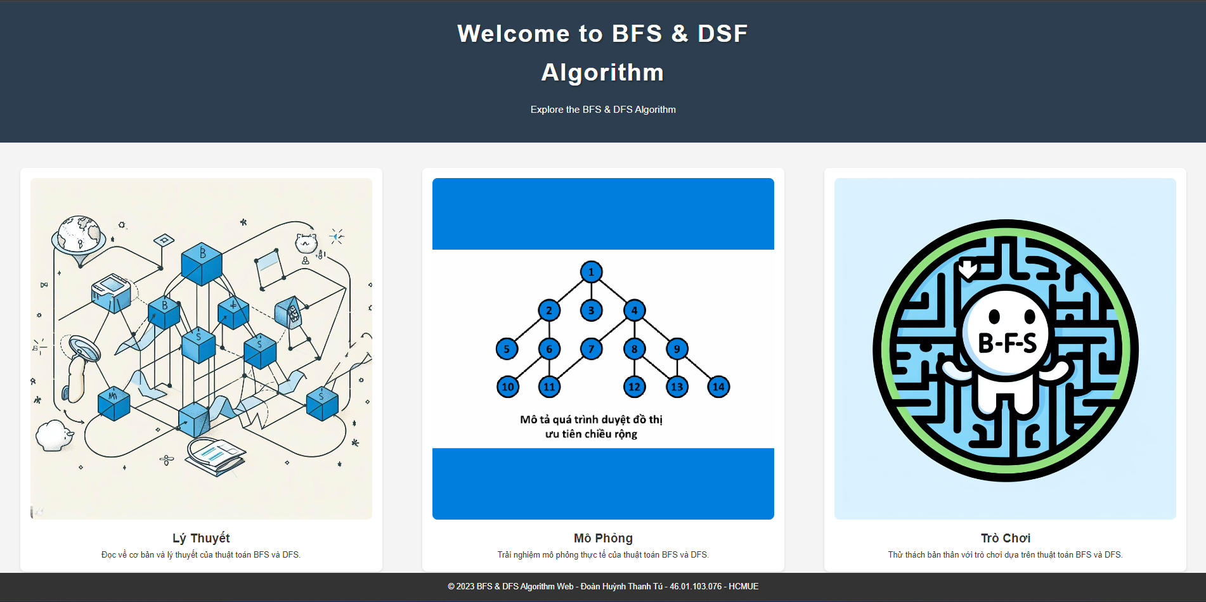

Hình 3.1. Trang chủ của Website

**b) Trang lý thuyết**

Phần lý thuyết được xây dựng với một nội dung cơ bản, dễ hiểu và thân thiện với người dùng. Đây không chỉ là nơi cung cấp thông tin căn bản về thuật toán BFS và DFS mà còn là nền tảng cho việc mở rộng kiến thức thông qua các nguồn tài liệu bổ sung. Tài liệu tham khảo, video minh họa và bài tập thực hành được tích hợp ở cuối mỗi phần lý thuyết, tạo điều kiện thuận lợi cho người học tự nghiên cứu và vận dụng kiến thức vào thực tế.

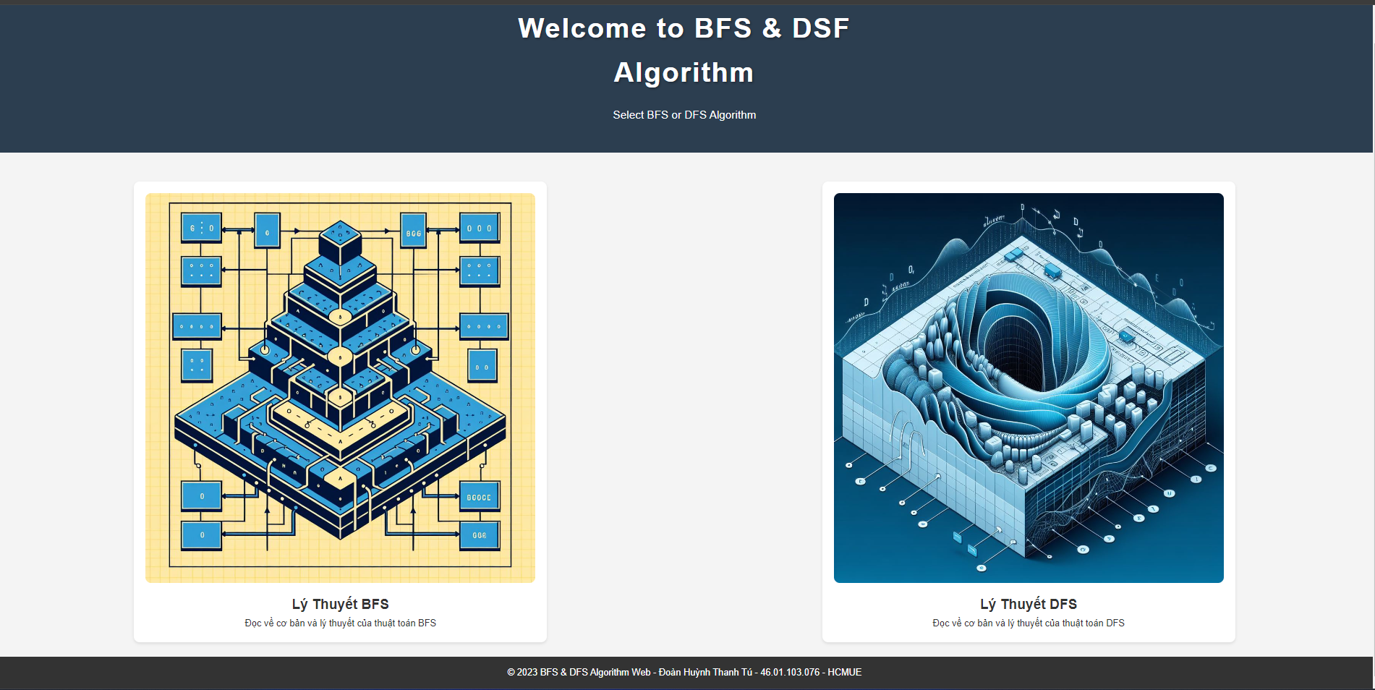

Hình 3.2. Trang chọn lý thuyết BFS và DFS

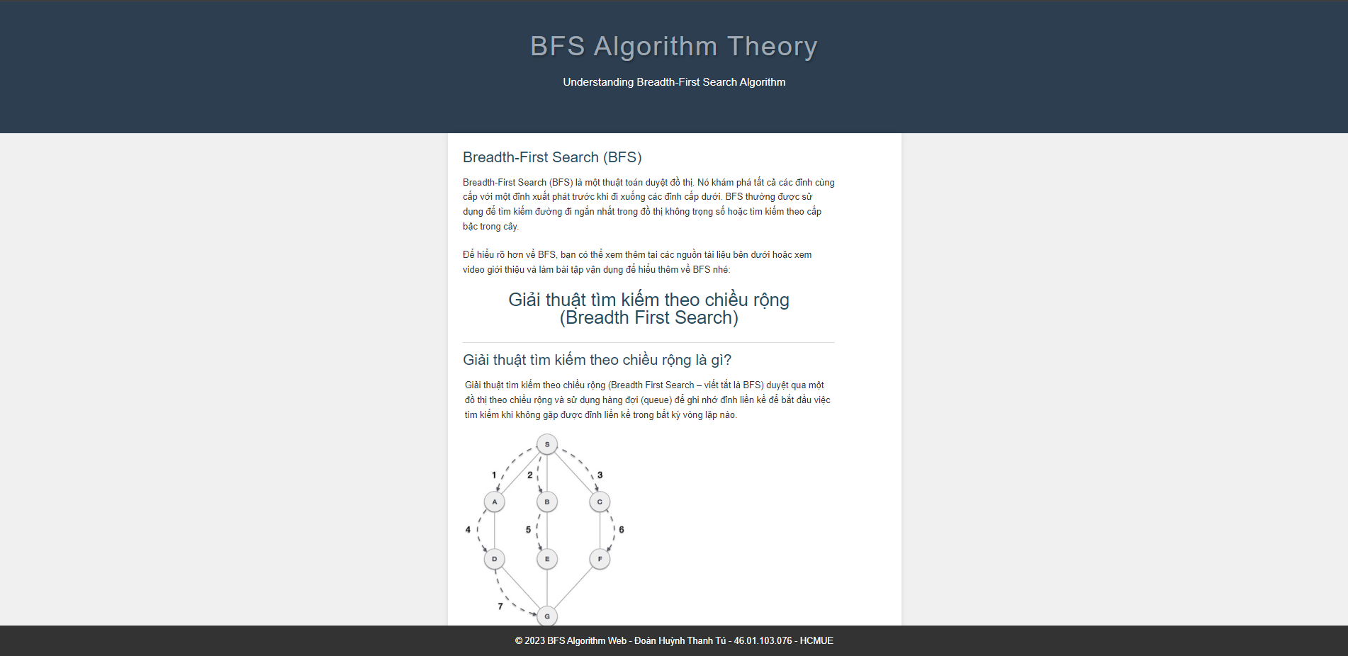

Hình 3.3. Trang học lý thuyết BFS

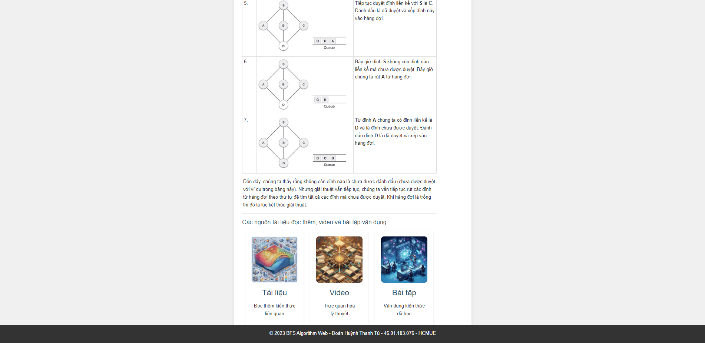

Hình 3.4. Trang học lý thuyết BFS – lựa chọn thêm tài nguyên đọc thêm

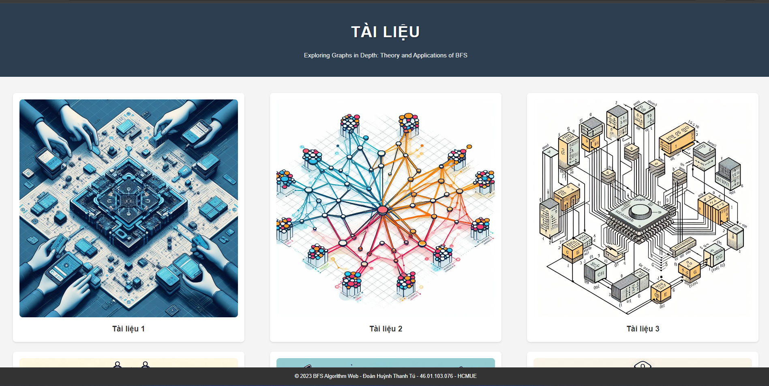

Hình 3.5. Trang lý tài nguyên đọc thêm – Tài liệu

**3.1.2. Trang mô phỏng**

Trang mô phỏng không chỉ đơn giản là một công cụ mô phỏng thuật toán mà còn là nơi thể hiện sự tương tác, đa dạng và chi tiết của thuật toán BFS và DFS. Sử dụng các framework hiện đại, trang web cung cấp môi trường mô phỏng đồ thị với khả năng tùy chỉnh cao. Người dùng có thể chọn từ loại đồ thị đa dạng và theo dõi quá trình duyệt đồ thị theo cách mà thuật toán thực hiện. Đi kèm với đồ thị, trang còn cung cấp khung logic code minh hoạ để người học có thể theo dõi chi tiết cách thuật toán hoạt động.

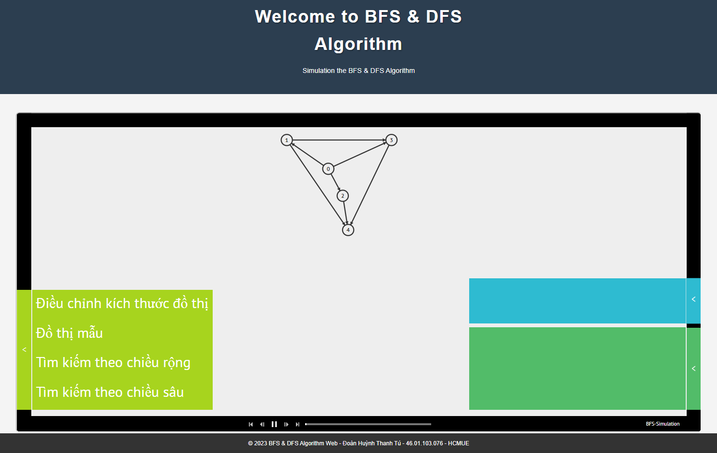

Hình 3.6. Giao diện chính của trang mô phỏng và các chức năng

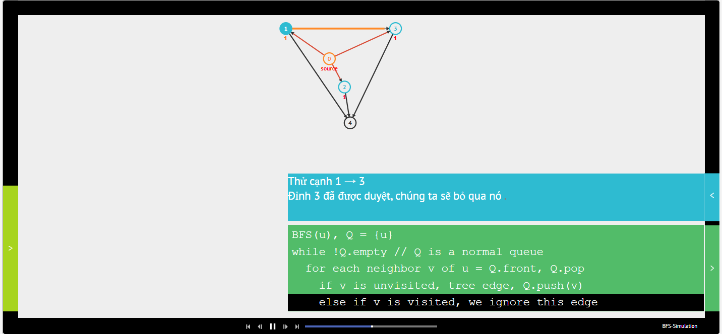

Hình 3.7. Giao diện khi mô phỏng

**3.1.3. Trang trò chơi**

Trang trò chơi được phát triển trên nền tảng Phaser Game, tạo ra một môi trường giải trí hấp dẫn. Không chỉ là một trò chơi, đây còn là cách tốt nhất để kết hợp giữa việc học và chơi. Trò chơi không chỉ mô phỏng thuật toán một cách sinh động mà còn thách thức người chơi áp dụng kiến thức một cách sáng tạo. Cách tiếp cận này giúp người học hiểu sâu hơn về cách thuật toán hoạt động trong các tình huống thực tế.

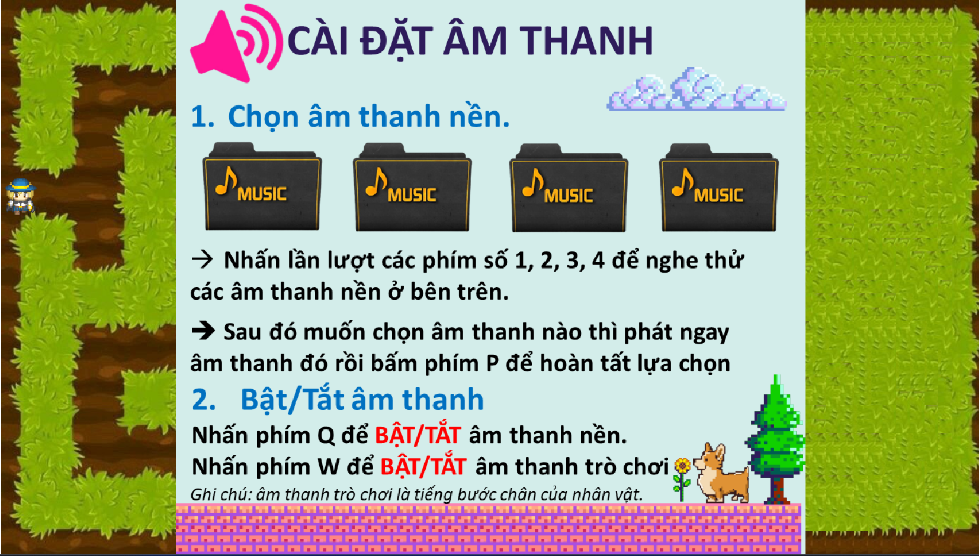

Hình 3.8. Giao diện cài đặt âm thanh trong trò chơi

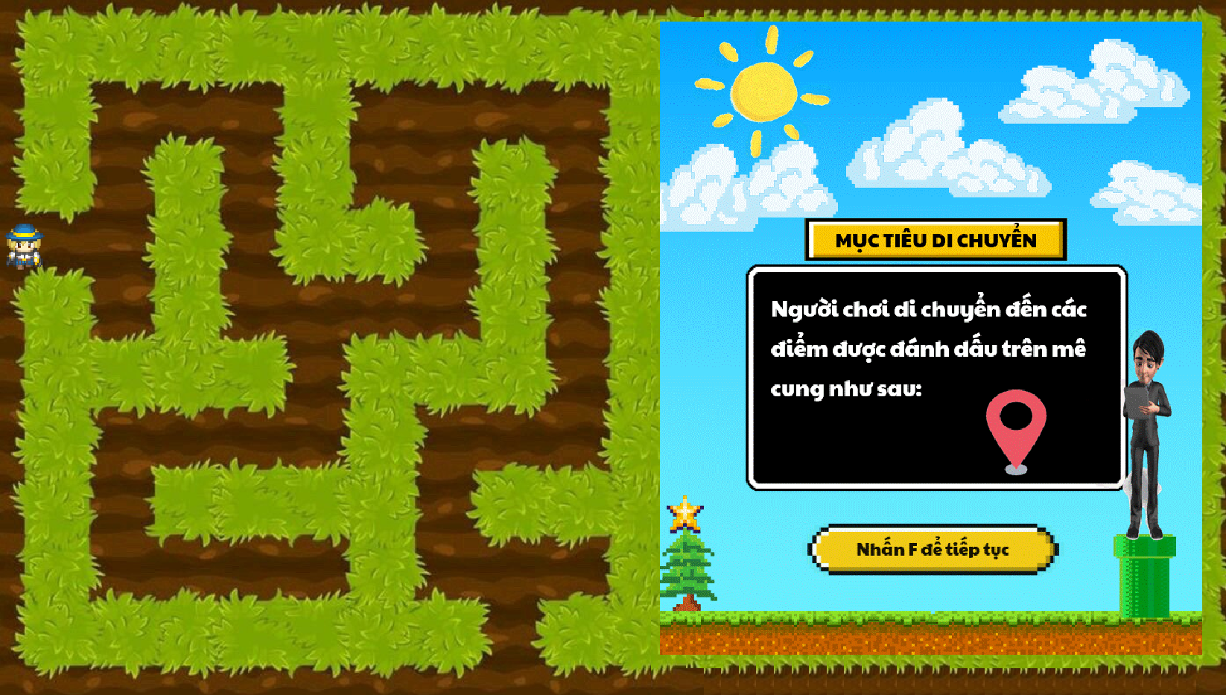

Hình 3.9. Giao diện hướng dẫn cách chơi



Hình 3.10. Giao diện tải cách mê cung trước khi vào

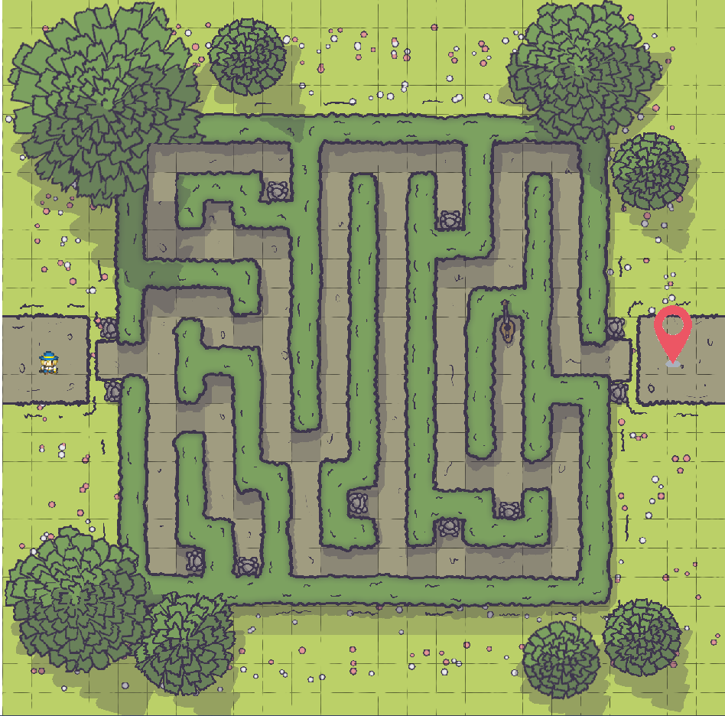

Hình 3.11. Giao diện mê cung trong trò chơi

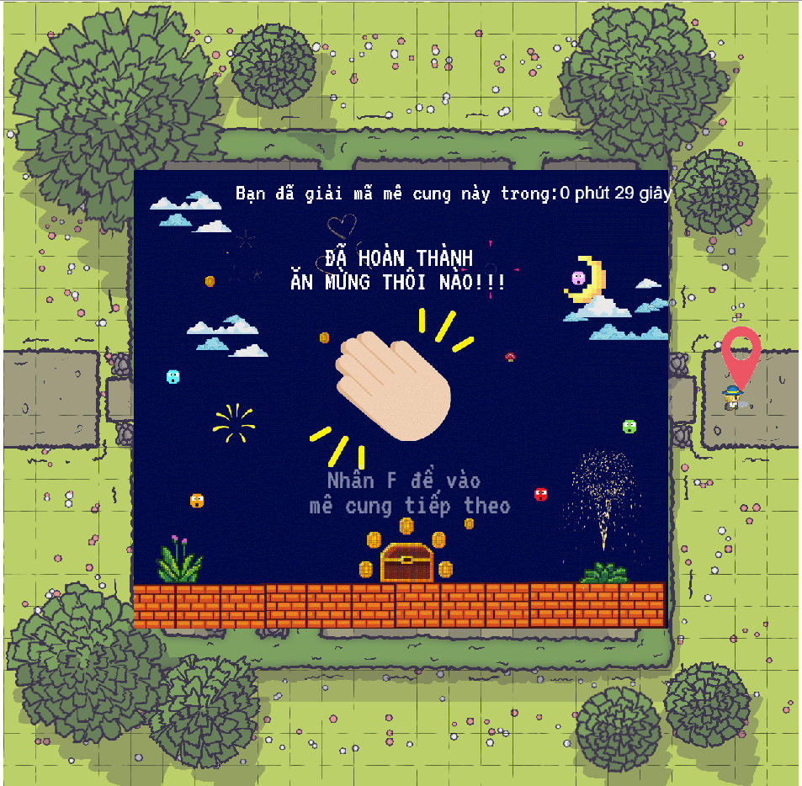

Hình 3.12. Giao diện hoàn thành các mục tiêu trong mê cung

Tất cả những phần này đã tạo nên một trải nghiệm học tập toàn diện, từ việc hiểu lý thuyết, mô phỏng thuật toán đến việc áp dụng thông qua trò chơi, từ đó giúp người học tiếp cận và tiêu thụ kiến thức một cách toàn diện và thú vị.

**3.2. Đánh giá kết quả nghiên cứu.**

Mục tiêu: Đánh giá các kết quả thu được, đưa ra nhận xét, so sánh với các mục tiêu ban đầu của nghiên cứu.

Nội dung: Bao gồm việc so sánh giữa những kết quả thu được và những gì bạn đã kỳ vọng ban đầu. Đánh giá sự thành công, các thách thức, cũng như những điều học được từ quá trình nghiên cứu.

**3.3. Kết luận và đề xuất.**

Mục tiêu: Tóm tắt các kết quả chính, rút ra những điểm cần nhấn mạnh và đưa ra các đề xuất cho công việc tương lai.

Nội dung: Tóm tắt lại những kết quả quan trọng nhất, nhấn mạnh vào ý nghĩa của nghiên cứu của bạn và đề xuất hướng đi tiếp theo hoặc những cải tiến có thể thực hiện trong tương lai.

# KẾT LUẬN

# TÀI LIỆU THAM KHẢO